版本号：V1.1

文档标识：YY-GYY-YHZX-XQGGSMS

易云公有云用户中心V1.0.0

需求规格说明书

产品部

2016年3月

文件修改页

|  |  |  |  |  |
| --- | --- | --- | --- | --- |
| 序号 | 版本号 | 修改内容 | 修改人 | 修改日期 |
|  | V0.1 | 建立文档 | 赵晓晨 | 2016.03.28 |
|  | V0.2 | 根据曾程建议调整文档 | 赵晓晨 | 2016.03.30 |
|  | V0.3 | 细节修改，明确需求边际 | 曾程 | 2016.04.05 |
|  | V0.4 | 根据内部评审结果调整文档 | 赵晓晨 | 2016.04.08 |
|  | V0.5 | 明确欠费、到期删除资源逻辑 | 赵晓晨 | 2016.05.25 |
|  | V0.6 | 调整梳理ECMC订单模块功能 | 赵晓晨 | 2016.05.31 |
|  | V0.7 | 根据内部评审结果调整文档 | 赵晓晨 | 2016.06.02 |
|  | V1.0 | 根据第一轮评审结果细化文档 | 赵晓晨 | 2016.06.17 |
|  | V1.1 | 根据第二轮评审结果调整文档 | 赵晓晨 | 2016.06.24 |
|  |  |  |  |  |
|  |  |  |  |  |
|  |  |  |  |  |
|  |  |  |  |  |
|  |  |  |  |  |
|  |  |  |  |  |
|  |  |  |  |  |
|  |  |  |  |  |
|  |  |  |  |  |
|  |  |  |  |  |

目录

1. 文档概述 7

1.1. 概述 7

1.2. 背景及目的 7

1.3. 功能范围 7

1.4. 名词解释 7

2. 系统概述 8

2.1. 用户中心定位 8

2.2. 服务架构与可扩展性 8

2.3. 模块划分 9

2.4. 客户关系 10

2.5. 订单流程 10

3. 功能列表 11

4. 功能详述 13

4.1. 总览页面 13

4.1.1. 概述 13

4.1.2. 功能列表 13

4.1.3. 原型界面 14

4.2. 在线购买 14

4.2.1. 详述 14

4.2.2. 原型界面 15

4.3. 订单管理 15

4.3.1. 概述 15

4.3.2. 订单详述 16

4.3.3. 订单需求边界 16

4.3.4. 订单接口参数 17

4.3.5. 订单状态转换说明 19

4.3.6. 功能列表 19

4.3.7. 支付订单 19

4.3.8. 查看订单 20

4.3.9. 取消订单 23

4.3.10. 重新下单 23

4.3.11. 资源续费 23

4.4. 费用中心 23

4.4.1. 概述 23

4.4.2. 功能列表 24

4.4.3. 账户充值 24

4.4.4. 后台对账户余额的操作 24

4.4.5. 交易记录 24

4.4.6. 费用报表 25

4.4.7. 原型界面 26

4.5. 第三方支付模块 27

4.5.1. 概述 27

4.5.2. 支付宝支付 27

4.5.3. 其他支付方式 27

4.6. 工单管理 27

4.7. 资源统计 27

4.8. 用户中心角色权限 28

4.9. 消息管理 28

4.9.1. 功能列表 28

4.9.2. 消息类别 29

4.9.3. 其他模块发送消息 30

4.10. 关于资源删除的一些说明 31

4.11. 关于配额的一些说明 32

5. 功能详述（运维中心） 34

5.1. 订单管理 34

5.1.1. 审核订单 35

5.2. 客户管理 37

5.2.1. 概述 37

5.2.2. 功能列表 37

5.2.3. 交易记录及账户余额 38

5.2.4. 冻结账户 40

5.3. 公告管理 40

5.4. 角色权限 41

5.5. 日志管理 41

6. 其他非功能性需求 41

6.1. 兼容性需求 41

6.2. 其他工作需求 41

# 文档概述

## 概述

此文档描述了用户中心模块第一个版本的完整功能需求，包括用户中心本身的功能描述以及涉及到现有功能的改进描述。用户中心相对于管理控制台产品与服务模块独立存在，旨在为各服务提供一个通用的订单、消息、工单等功能。

## 背景及目的

易云公有云现阶段产品体系包括管理控制台和运维中心两部分，后期会基于客户需求增加在线支付、订单管理、费用账单等功能。为统一管理需要增加用户中心功能模块，相对独立、清晰、安全地管理客户自身的账号、账户、订单等财务相关信息。

## 功能范围

用户中心v1.0.0版本，其目标为：①建立用户中心框架；②优化现有的总览页、账号体系、资源统计、工单、消息模块；③支持资源到期续费消息通知；④支持配额数达到上限消息通知；⑤支持管理控制台内部资源购买模式；⑥支持在线订单管理；⑦支持在线支付；⑧支持上述业务必须的功能。

## 名词解释

**账号**：用户登录公有云管理控制台的数字ID凭证。

**账户**：分类、记录、整理、汇总用户在易云公有云平台上经济活动数据。

**工单**：用户在线提出问题或请求，并针对该问题或请求进行管理、维护和追踪的功能。

**订单**：用户购买公有云各类服务的交易状态及凭证。

**支付**：指用户使用账户余额支付订单产生费用的操作。

**充值**：指用户使用第三方金融系统给账户余额充值的操作。

# 系统概述

## 用户中心定位

用户中心模块包括不同的服务与用户之间可能发生的购买与订单、消息与通知、资源与统计等通用内容，所以又称通用模块。通用模块旨在为各独立系统与用户之间提供一个通用的交流纽带并做出一个统一的管理。

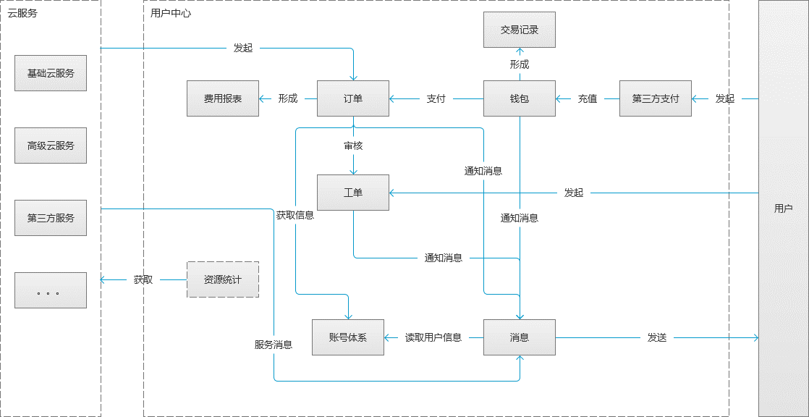

图 用户中心的交流纽带作用

## 服务架构与可扩展性

* 架构概述

用户中心模块独立于其他服务模块而存在，以标准化接口形式进行调用。通用模块仅需要关心自身需要的订单价格、订单模式、消息通知类型、消息通知有效期等参数，其他模块关心的业务参数均以扩展参数形式带入标准化接口，通用模块处理完毕后与结果一起返回其他服务模块。

* 可扩展性

通用模块所有内容不仅针对当前的服务，对于未来增加的其他扩展云服务、第三方云服务等，均可以无缝对接，无需更多的开发量。

## 模块划分

易云公有云用户中心，主要是为公有云线上客户提供账号管理、服务购买及支撑上述功能所需的消息、工单等，用户操作逻辑以简洁易懂为主。基于以上原则模块划分如下：

* 账号管理

账号管理是用户对账号基本属性进行管理的模块。包括但不限于管理组织基本信息、账号基本信息及未来需要的相关备案认证等账号相关功能。

* 权限管理

权限管理是对账号下子用户进行管理以及查看子用户权限的模块。包括管理子用户及查看角色权限等功能。

* 费用中心

费用中心是管理用户的账户余额、支付信息及交易订单等与费用相关功能的模块。包括账户的查看与充值、交易记录的查询、账单的查询与取消及未来需要的代金券管理、发票与合同的申请等。

* 资源统计

资源统计是用户查看资源使用情况的模块。包括查看现有服务的资源使用报表。

* 工单管理

工单管理是用户在线与运维人员沟通求助的模块。包括创建、查看、回复工单的功能。

* 消息中心

消息中心是用户查看系统提示信息的模块。包括平台升级、到期续费提醒、订单状态的改变等与用户相关的关键信息提醒。

## 客户关系

用户中心包含客户、超级管理员、子用户（管理员/普通用户）等三类客户关系，用来适应不同的销售和使用场景。主体沿用目前的客户关系逻辑，具体为一个客户对应一个超级管理员，管理员和普通用户由超级管理员创建且可以创建多个，适应客户的不同业务场景。

运维中心只能管理客户超级管理员账号的信息，不能管理子用户信息。

## 订单流程

客户提交的订单，支持流程中添加人工审批的功能，审批流程在运维中心的订单模块实现，同时在后台保留审批记录。下图表达订单前后台处理流程的逻辑。

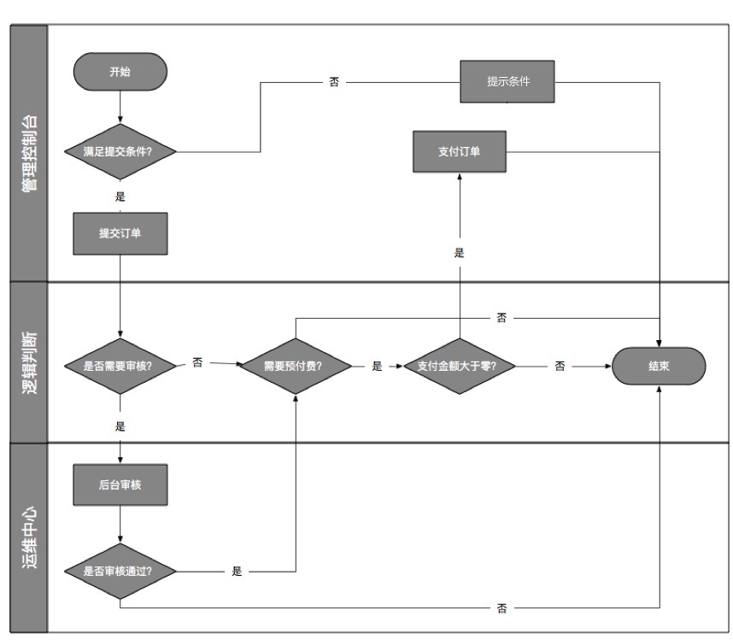

说明：以上流程为标准化的全流程，具体流程逻辑例如是否需要审核，需要谁审核等均可以在发起订单的参数中设定。以上流程的目标是尽量**满足易云公有云所有可能发生的订单处理方式**。

# 功能列表

| **序号** | **功能模块** | **平台** | **功能点** | **描述** | **功能现状** | **优先级** | **备注** |
| --- | --- | --- | --- | --- | --- | --- | --- |
|  | 框架 | ECSC | 功能入口 | 位于左侧一级导航栏 | 微调 | P1 |  |
|  | 总览页 | ECSC | 基本信息 | 展现客户账号等基本信息 | 微调 | P2 |  |
|  | 订单信息 | 展现待支付状态订单信息 | 新增 | P2 | 前提：订单生成 |
|  | 账号管理 | ECSC | 组织信息管理 | 用户查看或修改组织信息 | 微调 | P2 |  |
|  | 个人信息管理 | 用户查看或修改个人信息 | 微调 | P2 |  |
|  | 工单管理 | ECSC | 删除工单（现有功能） | 工单不允许删除 | 改进 | P1 | 属于优化功能 |
|  | 评价工单 | 对工单进行评价 | 新增 | P2 |  |
|  | 消息管理 | 通用 | 标准消息服务 | 给其他服务提供发送消息的标准接口 | 新增 | P1 |  |
|  | ECSC | TAB标签页 | 添加“收藏”与“全部”的标签页 | 改进 | P1 | 属于优化功能 |
|  | ECMC | 到期续费 | 接近到期时间为客户发送提醒续费的系统消息 | 新增 | P1 |  |
|  | 在线购买 | ECSC | 购买入口 | 各服务内至少需要一个在线购买的入口 | 新增 | P1 |  |
|  | 在线购买页 | 每一个服务需要提供一个独立的在线购买页 | 新增 | P1 |  |
|  | 价格计算器 | 在线购买页对价格的计算功能 | 新增 | P1 |  |
|  | 订单管理 | 通用 | 标准订单服务 | 给其他服务提供发起订单的标准接口 | 新增 | P1 |  |
|  | ECSC | 订单查看 | 各类订单的列表及表单查看页 | 新增 | P1 |  |
|  | 订单操作 | 包括支付、取消、续订等 | 新增 | P1 | 根据订单的不同类型展现不同的操作功能 |
|  | ECMC | 订单管理 | 后台查看及操作订单的功能 | 新增 | P1 |  |
|  | 审核订单 | 后台审核客户订单 | 新增 | P1 | 以工单形式审核 |
|  | 账户管理 | ECSC | 余额/充值 | 支持账户钱包在线充值 | 新增 | P1 |  |
|  | 费用账单 | 根据客户实际资源统计情况生成费用账单 | 新增 | P1 | 以自然月为生成周期 |
|  | 交易记录 | 账户的充值、消费记录查询 | 新增 | P1 |  |
|  | 资源统计 | ECSC | 统计报表 | 调整展现方式 | 改进 | P1 | 属于优化功能 |
|  | ECMC | 统计报表 | 同上 | 改进 | P1 | 属于优化功能 |
|  | 客户管理 | ECMC | 信息管理 | 配合ECSC展示客户的资源、账户等信息 | 新增 | P2 |  |
|  | 资源管理 | 维护资源到期时间 | 新增 | P1 |  |
|  | 冻结账号 | 冻结客户账号 | 新增 | P2 |  |
|  | 平台整体 | ECSC  ECMC | 文字/交互 | 随着模块功能调整，平台整体文字及交互细节需要微调 | 微调 | P2 | 属于优化功能 |

# 功能详述

## 总览页面

### 概述

总览页是用来展示用户的基本使用情况及提醒关键信息。在1.0.0版本中支持展示基本使用信息、资源到期情况、账户余额及订单等信息。

### 功能列表

|  |  |  |  |  |
| --- | --- | --- | --- | --- |
| **序号** | **功能点** | **描述** | **状态** | **优先级** |
|  | 数据中心切换 | 项目概念对客户隐藏，仅切换数据中心 | 改进 | P1 |
|  | 基本信息 | 登录账号、手机号、邮箱、公司名称 | 微调 | P1 |
|  | 到期资源 | 即将到期资源列表，包括资源名称、资源类型、开通时间、到期时间，展示距离到期时间还有三个自然日的资源 | 新增 | P2 |
|  | 账户信息 | 展现账户余额及在线充值功能入口 | 新增 | P2 |
|  | 订单信息 | 待支付订单数量以及待支付订单列表 | 新增 | P2 |
|  | 配额展示及申请 | 配额不再在总览页中展示，移到基本信息中进行管理 | 改进 | P1 |
|  | 公告 | 支持查看全部公告 | 改进 | P1 |
|  | 历史记录 | 展示最近的五条历史操作记录 | 新增 | P2 |

### 原型界面

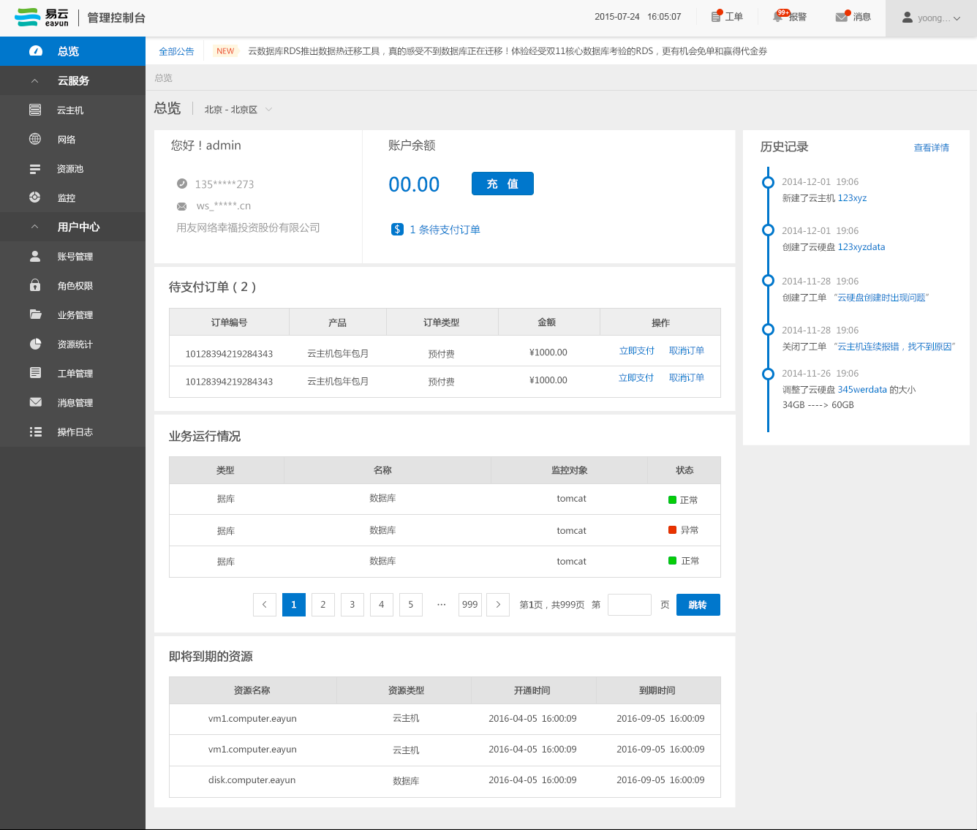

图 总览页

## 在线购买

### 详述

各服务的在线购买页为一个单独页面，在各服务总览页或者主页有单独的购买入口，也可以在未来各类宣传页、推广消息页面中添加购买入口。

购买资源时，须做出对应的资源配置选择，并在当前页提供价格计算的功能，通用中心给出购买页的通用设计方案，但是各服务的具体参数由客户中心负责人与各模块实际负责人共同推动给出（如云主机可以选择的参数类型、参数选择范围，对象存储服务可以选择的配额购买或按需付费类型、可选参数的类型与范围）。

购买页面由五部分组成，分别为服务类型（包年包月或按需购买）、配置选择、已选配置展现、费用明细、购买入口。

### 原型界面

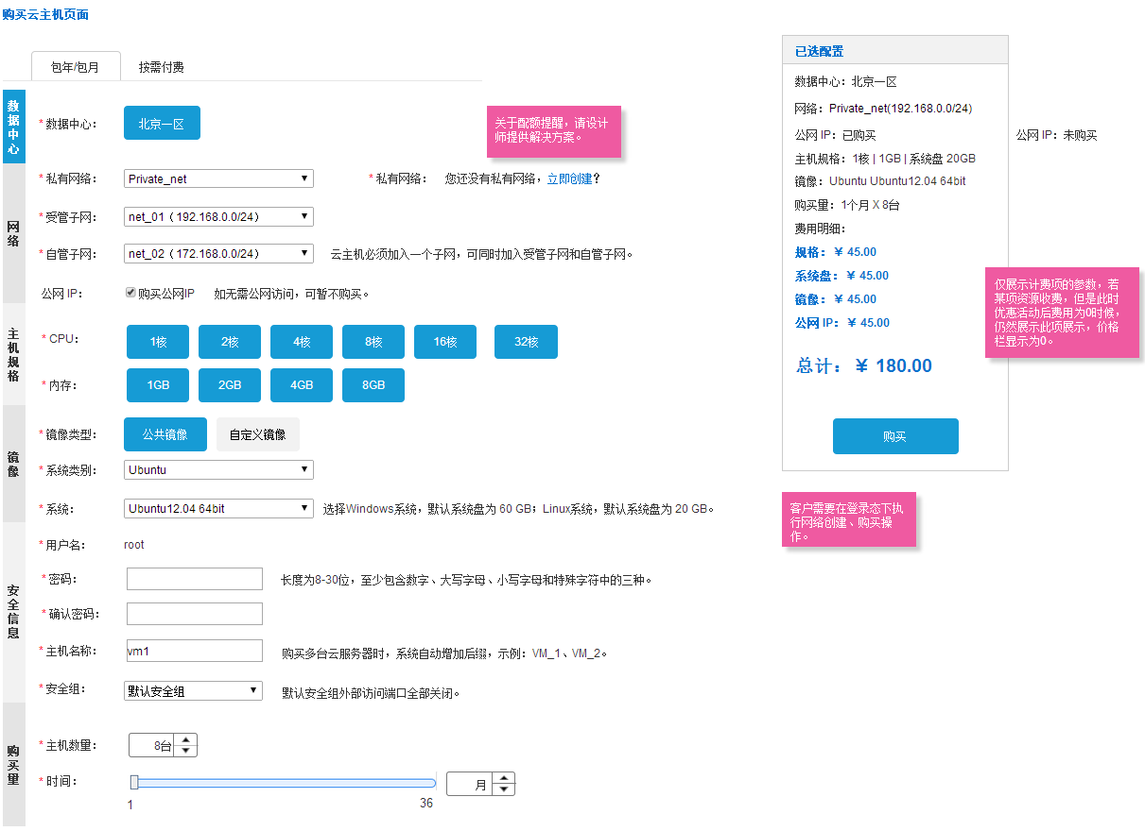

图 购买云主机页

## 订单管理

### 概述

订单是指客户购买公有云服务时产生的交易凭据。客户服务订单系统以通用接口的形式提供给各服务模块使用。订单管理模块旨在提升客户操作资源的便捷性与后台对资源的管理效率。易云的订单分为预付费订单和后付费订单两类。订单状态包括“待审核”、“待支付”、“已完成”、“已取消”四类。在用户中心1.0版本中，不提供订单的续订功能，续订基于资源或服务产生，以订单形式记录。下文将具体描述。

### 订单详述

用户中心订单模块需要尽量满足未来可能发生的商务模式需求。**具体各服务的商务模式、购买模式由用户中心负责人和各服务实际负责人共同制订提供**。从用户中心的订单角度，目前仅分为预付费订单与后付费订单两类。以下将分别详述。

* 预付费订单：预付费订单指订单发生运行过程中需要支付费用的所有订单类型。预付费订单的发生形式主要包括定时定量购买云服务、一次性购买服务配额包等。
* 后付费订单：后付费订单指订单发生运行过程中不需要支付费用的所有订单类型。后付费订单的发生形式主要包括按需购买云服务、先使用再付费的特殊云服务等。

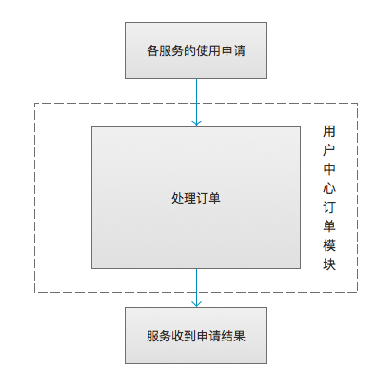

图 用户中心处理支付逻辑

### 订单需求边界

随着未来可能引入第三方市场及易云会提供更多不同类型的公有云服务，涉及到具体服务的商务模式、计费模式、使用方式等有各种可能性，所以订单的具体业务参数、配额、使用模式等不在用户中心模块中维护，而应在具体各模块中进行维护。订单模块的需求边界为，不需要理解各服务申请时的业务参数（如配置大小、使用模式等），只需要理解业务的付费类型（预付费或后付费）、付费周期（扣费间隔和总时长）、付费金额（通过各模块的价格计算器计算得出）后进行支付即可将对应的结果返回各模块执行相应的操作。

### 订单接口参数

|  |  |  |  |  |  |
| --- | --- | --- | --- | --- | --- |
| **预付费订单接口参数** | | | | | |
| **序号** | **参数名称** | **参数类型** | **参数示例** | **参数要求** | **备注** |
|  | 订单编号 | 整形字符 | 0120160322170000003 | 待定 | 由19位数字构成，规则为：“订单标识号”+“日期”+“时间”+“当前时间平台交易次数” |
|  | 订单类型 | 枚举 | 1 | 新购、续费、升级 |  |
|  | 用户ID | 整形字符 | 035646 | 在公有云后台用户的实际ID号 |  |
|  | 产品名 | 字符串 | 云主机-包年包月 | 服务模块+服务类型 | 具体内容可以调整，订单模块不理解产品名的具体表达，仅做展示 |
|  | 创建时间 | 时间参数 | 2016-04-11 15:18:40 | 时间类型参数，以year-mouth-day hour：min：second形式展示 | 订单的创建时间，接口可以用时间戳表示,具体由研发部门确定 |
|  | 数据中心 | 枚举或者字符串 | 1、location_beijing | 与研发确定 |  |
|  | 数量 | 整形数据 | 1 | 购买产品的数量 |  |
|  | 具体配置 | 字符串 | 系统盘：60GB  公网带宽： 1MBps按使用流量  CPU： 1核  可用区： 随机分配  操作系统： Ubuntu 14.04 64位  内存： 1GB  数据中心： 北京  网络类型： 经典网络 | 资源的具体配置 | 如无具体配置，可以写“标准”。 |
|  | 付款方式 | 枚举 | 预付费 |  |  |
|  | 开始时间 | 时间参数 | 2015-06-17 16:40:49 | 时间类型参数，可以以时间戳形式传递 | 如不传递此参数，则开始时间为订单完成时间 |
|  | 购买周期 | 整型数据 | 1 | 购买周期参数（单位：个月） | 如无购买周期，则不传入此参数 |
|  | 超时时间 | 整形数据 | 1440 | 分钟参数，指订单超过多长时间未支付则自动取消 | 如其他业务没有其他明确需求，则此参数默认传入1440。传0代表永久不超时。 |
|  | 单价 | 整形数据 | 49.50 | 此订单的单价 | 总价=单价*数量 |
|  | 人工审核的权限所有者或角色 | 整形数据 | 按照ECMC权限分配而定 | 按照ECMC权限分配而定 | 0为不需要人工审核 |
| **后付费订单接口参数** | | | | | |
| **序号** | **参数名称** | **参数类型** | **参数示例** | **参数要求** | **备注** |
|  | 订单编号 | 整形字符 | 0120160322170000003 | 待定 | 由19位数字构成，规则为：“订单标识号”+“日期”+“时间”+“当前时间平台交易次数” |
|  | 订单类型 | 枚举 | 1 | 新购、升级 |  |
|  | 用户ID | 整形字符 | 035646 | 在公有云后台用户的实际ID号 |  |
|  | 产品名 | 字符串 | 云主机-按量付费 | 服务模块+服务类型 | 具体内容可以调整，订单模块不理解产品名的具体表达，仅做展示 |
|  | 创建时间 | 时间参数 | 2016-04-11 15:18:40 | 时间类型参数，以year-mouth-day hour：min：second形式展示 | 订单的创建时间，接口可以用时间戳表示,具体由研发部门确定 |
|  | 数据中心 | 枚举或者字符串 | 1、location_beijing | 与研发确定 |  |
|  | 数量 | 整形数据 | 1 | 购买产品的数量 |  |
|  | 具体配置 | 字符串 | 系统盘：60GB  公网带宽： 1MBps按使用流量  CPU： 1核  可用区： 随机分配  操作系统： Ubuntu 14.04 64位  内存： 1GB  数据中心： 北京  网络类型： 经典网络 | 资源的具体配置 | 如无具体配置，可以写“标准”。 |
|  | 付款方式 | 枚举 | 后付费 |  |  |
|  | 开始时间 | 时间参数 | 2015-06-17 16:40:49 | 时间类型参数，可以以时间戳形式传递 | 如不传递此参数，则开始时间为订单完成时间 |
|  | 计费周期 | 枚举 | 1 | 计费周期支持按小时、天、其他三种模式 | 非特殊情况，不要使用其他参数 |
|  | 人工审核的权限所有者或角色 | 整形数据 | 按照ECMC权限分配而定 | 按照ECMC权限分配而定 | 0为不需要人工审核 |

### 订单状态转换说明

表 订单状态的转换

|  |  |  |  |  |  |  |
| --- | --- | --- | --- | --- | --- | --- |
| **序号** | **ECSC平台** | | | **ECMC平台** | | |
| **订单状态** | **操作** | **可转状态** | **订单状态** | **操作** | **可转状态** |
|  | 待审核（预付费） | ---- | 待支付 | 待审核（预付费） | 审核通过 | 待支付 |
|  | 待审核（后付费） | ---- | 已完成 | 待审核（后付费） | 审核通过 | 已完成 |
|  | 待审核 | 取消 | 已取消 | 待审核 | 审核未通过 | 已取消 |
|  | 待支付 | 线上支付 | 已完成 | 待支付 | ---- | ---- |
|  | 待支付 | 取消 | 已取消 | 待支付 | ---- | ---- |
|  | 已完成 | ---- | ---- | 已完成 | ---- | ---- |
|  | 已取消 | 重新下单 | ---- | 已取消 | ---- | ---- |

注：1）已取消的订单，重新下单会产生新订单，若是需要审核，状态为待审核，若是无需审核，状态为待支付（预付费订单且实际支付金额大于零），或者已完成（后付费订单）。

2）----表示不可操作。

### 功能列表

| **序号** | **功能点** | **描述** | **状态** | **优先级** |
| --- | --- | --- | --- | --- |
|  | 支付订单 | 支持线上线下两种支付方式 | 新增 | P1 |
|  | 查看订单 | 支持订单列表查看功能 | 新增 | P1 |
|  | 取消订单 | 支持线上取消待审核、待支付的订单 | 新增 | P1 |
|  | 重新下单 | 支持已取消订单的重新下单功能 | 新增 | P1 |
|  | 资源续费 | 支持资源维度的续费操作，生成新订单 | 新增 | P1 |

### 支付订单

预付费订单如若需要支付金额大于0（指总金额减去优惠券和用户使用的余额部分后金额）需要支付订单才可以完成。订单的支付在业务逻辑上均使用账户余额支付，即先将需支付金额充值到账户余额，再从账户余额扣费完成支付操作。

线上完成支付，则订单直接转为“已完成”状态。

若“待支付”状态的订单超过超时参数的时间仍未付款，则系统默认执行取消订单操作。

对于后付费类订单而言，提交订单之后，直接进入已完成状态，按照指定计费周期进行扣费，按小时、天、月的扣费模式均以自然时间为准，不足一个计费单位按一个计费单位计算。 如：用户在2016-4-13 16：45提交了一个按需付费订单，每小时扣费0.5元，则2016-4-13 17：00直接扣除用户余额0.5元。

**另外请运维部门配合申请支付宝接口。**

在第一版中，支持余额和支付宝两种支付方式，支付场景分为三类：

* 选择支付宝支付，跳转至支付宝页面，支付全部费用。
* 选择余额支付，余额不小于实际支付金额，则支付全部费用。比如：余额100元，实际金额50元，则支付完成后余额剩余50元。
* 选择余额支付，余额小于实际支付金额，默认勾选支付宝，则先将余额扣至零元，再跳转至支付宝页面，支付剩余费用。比如：余额100元，实际金额150元，则余额扣除100元，支付宝支付剩余的50元，支付完成后余额剩余0元。

### 查看订单

订单不提供删除、编辑功能，支持对产品、订单类型、订单状态、创建订单时间范围进行搜索，列表展示信息如下：

预付费订单列表信息

| **序号** | **条目** | **描述** | **举例** | **备注** |
| --- | --- | --- | --- | --- |
|  | 订单编号 | 标识订单，由19位数字构成，规则为：“订单标识号01”+“日期”+“时间”+“当前时间平台交易次数” | 0120160322170000003 | 日期+时间共计12位  当前平台交易次数共计5位 |
|  | 产品 | 易云产品或服务名称 | 云主机-包年包月 | 服务模块+服务类型 |
|  | 订单类型 | 标识订单是续费、升级、新购 | 新购  续费  升级 |  |
|  | 创建时间 | 订单创建时间，即提交时间 | 2016-04-12 12:00:00 |  |
|  | 开通时间 | 订单完成时间 | 2016-04-12 12:00:05 |  |
|  | 订单状态 | 包括“待审核”、“待支付”、“已完成”、“已取消” | 已完成 |  |
|  | 金额 | 订单费用，具体到分 | ￥100.00 |  |
|  | 操作 | 包括查看订单详情、立即支付、取消订单、重新下单 | 查看详情  取消 |  |
| 除上述信息外，详情页中还应展示项 | | | | |
|  | 数据中心 | 购买资源所属数据中心 | 北京1 |  |
|  | 金额 | 具体支付金额构成  总额=支付方式：金额 | ￥100=（现金支付：￥0.00）+（代金券支付：￥100） | 按需付费，金额为￥0.00 |
|  | 数量 | 产品数量 | 1台 |  |
|  | 具体配置 | 产品的具体配置参数 | 系统盘：60GB  公网带宽： 1MBps按使用流量  CPU： 1核  可用区： 随机分配  操作系统： Ubuntu 14.04 64位  内存： 1GB  数据中心： 北京  网络类型： 经典网络 | 由各模块相关负责人提供 |
|  | 付款方式 | 支付方式：预付费 | 预付费 |  |
|  | 购买周期 | 购买服务的有效时长 | 1个月 | 仅待审核、待支付、已取消状态下显示 |
|  | 起止时间 | 服务购买有效起止时间 | 2015-06-17 16:40:49 - 2015-07-18 00:00:00 | 仅已完成状态下显示，按需资源无起止时间 |
|  | 应付金额 | 购买服务应支付的金额 | ￥49.50 | 按需资源金额为￥0.00 |
|  | 代金券金额 | 购买服务使用的代金券金额 | ￥45.00 | 使用代金券支付才显示 |
|  | 账户金额 | 购买服务使用的账户金额 | ￥4.50 | 使用账户金额支付才显示 |
|  | 实际支付金额 | 购买服务实际支付的金额 | ￥0.00 |  |

后付费订单列表信息

| **序号** | **条目** | **描述** | **举例** | **备注** |
| --- | --- | --- | --- | --- |
|  | 订单编号 | 标识订单，由19位数字构成，规则为：“订单标识号01”+“日期”+“时间”+“当前时间平台交易次数” | 0120160322170000003 | 日期+时间共计12位  当前平台交易次数共计5位 |
|  | 产品 | 易云产品或服务名称 | 云主机-按量付费  对象存储 | 服务模块+服务类型 |
|  | 订单类型 | 标识订单是升级、新购 | 新购  升级 |  |
|  | 创建时间 | 订单创建时间，即提交时间 | 2016-04-12 12:00:00 |  |
|  | 开通时间 | 订单完成时间 | 2016-04-12 12:00:05 |  |
|  | 订单状态 | 包括“待审核”、“已完成”、“已取消” | 已完成 |  |
|  | 金额 | 订单费用，具体到分 | ￥0.00 |  |
|  | 操作 | 包括查看订单详情、取消订单、重新下单 | 查看详情  取消 |  |
| 除上述信息外，详情页中还应展示项 | | | | |
|  | 数据中心 | 购买资源所属数据中心 | 北京1 |  |
|  | 金额 | 后付费订单金额为0.00元 | ￥0.00 |  |
|  | 数量 | 产品数量 | 1台 |  |
|  | 具体配置 | 产品的具体配置参数 | 系统盘：60GB  公网带宽： 1MBps按使用流量  CPU： 1核  可用区： 随机分配  操作系统： Ubuntu 14.04 64位  内存： 1GB  数据中心： 北京  网络类型： 经典网络 | 由各模块相关负责人提供 |
|  | 付款方式 | 支付方式：后付费 | 后付费 |  |
|  | 购买周期 | 购买服务的有效时长 | 无 | 仅待审核、待支付、已取消状态下显示 |
|  | 起止时间 | 服务购买有效起止时间 | 无 | 仅已完成状态下显示 |
|  | 应付金额 | 购买服务应支付的金额 | ￥0.00 |  |
|  | 实际支付金额 | 购买服务实际支付的金额 | ￥0.00 |  |

### 取消订单

管理控制台提供在线取消订单功能，即终止购买服务。仅有“待支付”、“待审核”状态的订单允许取消，取消后状态变为“已取消”。

运维中心，未通过审核的订单，直接转为取消状态，展示在管理控制台。**运维中心不提供更改订单状态的功能。**

### 重新下单

支持已取消订单，在线重新下单功能，重新下单会进入对应资源购买页，保留原订单已录入参数，可修改，提交后，生成新的订单，订单审核通过后，在订单实际支付金额大于零的情况下，预付费订单状态为“待支付”，后付费订单状态始终为“已完成”。

### 资源续费

用户中心不支持整订单续费，仅支持基于资源本身的续费，且第一版不提供批量续费，续费操作会生成新的预付费订单。用户可以续费多个资源后，到订单管理模块批量支付。未来版本迭代有可能支持一条订单中包含多个不同类资源的功能。

批量续费情况下，订单编号格式不做特殊处理。

新生成的订单类型为“续费”。

## 费用中心

### 概述

费用中心是为了管理用户账户、实现账户的充值等操作并且可以查看交易记录、查看账单记录、查看订单记录的功能。

### 功能列表

|  |  |  |  |  |
| --- | --- | --- | --- | --- |
| **序号** | **功能点** | **描述** | **状态** | **优先级** |
|  | 账户充值 | 给账户充值余额 | 新增 | P1 |
|  | 交易记录 | 对账户的所有充值和使用记录 | 新增 | P2 |
|  | 费用报表 | 基于订单产生的所有费用统计 | 新增 | P2 |

### 账户充值

账户的充值方式在第一版中仅支持支付宝充值，须在新的页面（支付宝链接）完成支付操作，原页面会弹出付款提示信息。账户充值金额不做限制，精确到分即可。

### 后台对账户余额的操作

账户支持在后台通过流程给用户账户进行充值、扣除操作，操作过程也需要正确反映在交易记录中，具体逻辑将在第五节运维中心功能中描述。

### 交易记录

交易记录指所有与账户余额有关系的操作记录，包括账户的充值、订单的支付、按需资源的扣费、后台对用户账户的操作等。包括收入和支出两类，允许按照交易时间搜索，以列表形式展现，内容如下：

交易记录信息

|  |  |  |  |
| --- | --- | --- | --- |
| **序号** | **条目** | **描述** | **举例** |
|  | 流水号 | 标识交易记录，由17位数字构成，规则为：“日期”+“时间”+“当前时间平台交易次数” | 如：2016-03-22 17:00:00，客户发起了当前时间的第3比交易，流水号为：  20160322170000003 |
|  | 交易时间 | 交易发生时间，倒序排列 | 2016-03-22 17:00:00 |
|  | 收支类型 | 分为“收入”“支出”两类 | 收入 |
|  | 交易备注 | 交易的产生类型 | 场景一后台添加实际金额：系统充值  场景二后台添加赠送金额：系统赠送  场景三后台添加其他金额：系统充值  场景四后台扣除金额：系统扣费  场景五服务产生费用：消费-订单的名称  场景六用户充值：充值 |
|  | 交易金额 | 交易金额，具体到分 | ￥100.00 |
|  | 账户余额 | 交易产生后的账户余额，具体到分 | 如：账户原余额￥10.00，收入￥100.00，则账户余额显示￥110.00 |

### 费用报表

费用报表基于订单生成，所有由订单产生的费用（预付费或后付费）均可在此模块进行查询，支持导出生成费用报表。（后付费资源按照资源维度进行扣费）

同一个资源在同一时间只产生一条消费记录。

在账户欠费的情况下（即超过信用额度），会终止一切按需服务，具体状态由各模块负责人提供说明，用户后续充值的金额，按照费用产生时间顺序填补。填补后的扣费记录，若当时显示“已欠费”，填补后更新为“已支付”。

费用报表查询条件包括产品名称、付款方式、账期/自选计费时间段。

费用报表明细列表信息如下：

|  |  |  |  |
| --- | --- | --- | --- |
| **序号** | **条目** | **描述** | **举例** |
|  | 计费时间 | 发生扣费的具体时间，具体到秒 | 2016-04-10 17:00:00 |
|  | 账期 | 费用发生的月份 | 2016-05 |
|  | 产品 | 订单的产品名 | 云主机-按量付费 |
|  | 订单编号 | 专指预付费账单，即订单号 | 0120160414152300001 |
|  | 付款方式 | 包括预付费和后付费 | 预付费 |
|  | 应付金额 | 应支付金额，具体到分 | ￥280.03 |
|  | 支付状态 | 账单支付状态，包含已支付、已欠费 | 已欠费 |
|  | 操作 | “查看详情”按钮  “充值”按钮 | 查看详情  已欠费状态，提供充值快捷入口 |

### 原型界面

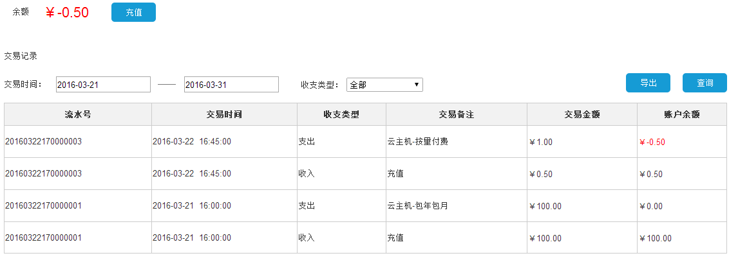

图 账户总览界面

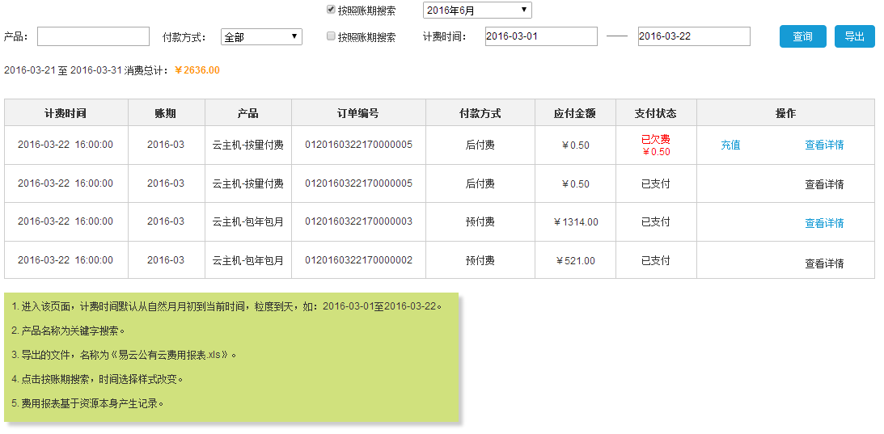

图 费用报表查询界面

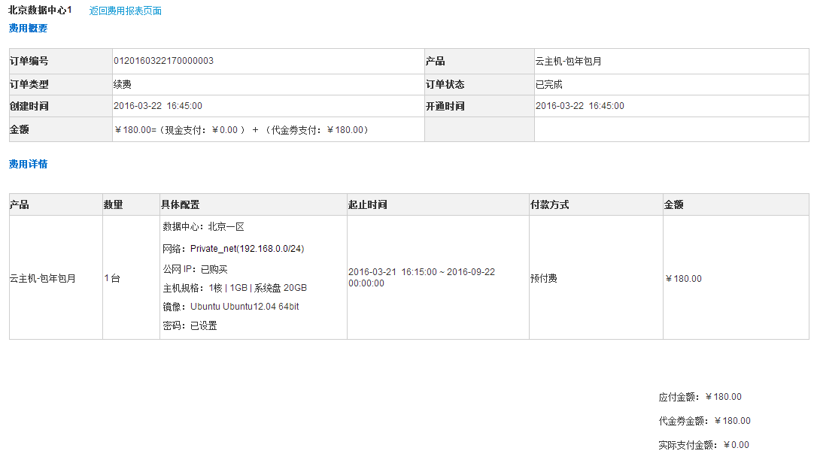

图 账单/订单详情界面

## 第三方支付模块

### 概述

第三方支付模块隶属于通用模块。第三方支付模块只负责付费过程与结果的返回，满足账户余额充值类需求。

### 支付宝支付

考虑到接入网银的周期较长，所以第一版先接入通用性较强的支付宝平台。

运用平台支付时，须在新打开的页面上完成支付，完成付款后需要到原页面确认付款状态。

接入支付宝流程（参考）：注册企业支付宝账号🡪实名认证🡪选择产品、签约🡪下载技术集成文档🡪打开Demo网站🡪修改参数🡪配置URL🡪运行网站。

### 其他支付方式

第一版本继续调研暂时不提供，未来接入更多的银联支付、各银行网银支付等。

## 工单管理

改进功能描述详见文档《易云公有云平台小改进需求20160623》。

## 资源统计

**资源统计模块与云资源息息相关，具体逻辑建议在各资源模块下维护，用户中心仅做数据项展现。具体每个模块需要统计的内容需要由各模块负责人再确认。**

改进功能描述详见文档《易云公有云平台小改进需求20160623》。

## 用户中心角色权限

| **序号** | **模块** | **子模块** | **功能点** | **超级管理员** | **管理员** | **普通用户** |
| --- | --- | --- | --- | --- | --- | --- |
|  | 对象存储 | Bucket管理 | 查看 | Y | Y | Y |
|  | 创建Bucket | Y | Y | N |
|  | 详情 | Y | Y | Y |
|  | 删除 | Y | Y | N |
|  | 上传文件 | Y | Y | N |
|  | 下载文件 | Y | Y | Y |
|  | 新建文件夹 | Y | Y | N |
|  | Object删除 | Y | Y | N |
|  | 资源报表 | 查看 | Y | Y | Y |
|  | 订单管理 | 订单管理 | 查看订单 | Y | Y | N |
|  | 购买资源 | Y | Y | N |
|  | 重新下单 | Y | Y | N |
|  | 取消订单 | Y | Y | N |
|  | 支付订单 | Y | Y | N |
|  | 续订资源 | Y | Y | N |
|  | 账户管理 | 充值/余额 | 查看余额 | Y | Y | N |
|  | 查看交易记录 | Y | Y | N |
|  | 充值 | Y | Y | N |
|  | 费用报表 | 查看 | Y | Y | N |
|  | 导出文件 | Y | Y | N |

## 消息管理

### 功能列表

|  |  |  |  |  |
| --- | --- | --- | --- | --- |
| **序号** | **功能点** | **描述** | **状态** | **优先级** |
|  | 用户中心消息 | 到期续费消息、资源过期消息、订单取消消息等 | 新增 | P1 |
|  | 发送消息 | 其他服务模块可以调用通用中心消息模块的接口发送特定消息给用户 | 新增 | P1 |
|  | 标签页划分 | 区分“全部消息”和“已收藏消息”两个标签页 | 改进 | P1 |

### 消息类别

|  |  |  |
| --- | --- | --- |
| **序号** | **消息类别** | **描述** |
|  | 服务消息 | 基于服务产生的系统消息，包括监控提醒、到期续费提醒、资源过期提醒、订单审核结果提醒等 |
|  | 运维消息 | 基于运维产生的消息，人为录入，如：平台升级维护等 |
|  | 产品消息 | 基于产品产生的消息，人为录入，如：某新产品通过测试，上线公测等 |
|  | 活动消息 | 基于活动产生的消息，人为录入，如：问卷调查、产品讨论会等 |
|  | 安全消息 | 基于安全产生的消息，人为录入，如：未备案域名将停止访问等 |
|  | 其他消息 | 不同于以上几类的其他类别的消息 |

* 几类通用模块消息的约束条件：

|  |  |  |  |  |  |  |
| --- | --- | --- | --- | --- | --- | --- |
| **序号** | **通用类消息** | **发送时间** | **接收方** | **消息及邮件内容** | **短信内容** | **备注** |
|  | 到期续费 | 距离资源到期时间前三个自然日的9:00-18：00。若时间超出此范围，则延期到下一自然日处理。 | 超级管理员 | 您有资源即将到期。  您的“资源类型”+“资源名称”将于“到期时间”到期，为确保正常使用，请及时续费。 | 尊敬的客户：您有资源即将到期，为确保正常使用，请及时续费，如有问题请致电400-606-6396。【易云】 | 续费消息基于资源产生，同一自然日内过期的资源仅在同一时间发送一条消息、邮件和短信。 |
|  | 资源过期 | 距离资源到期时间后两个自然日的9:00-18：00。若时间超出此范围，则延期到下一日处理。 | 超级管理员 | 您有资源即将被释放。  您的“资源类型”+“资源名称”已于“到期时间”到期，为确保正常使用，请及时续费，否则资源将于“资源清除时间”被释放。 | 尊敬的客户：您有资源即将被释放，为确保正常使用，请及时续费，如有问题请致电400-606-6396。【易云】 | 资源过期消息基于资源产生，同一自然日内被释放的资源仅在同一时间发送一条消息、邮件和短信。  资源清除时间：到期资源延期保留三个自然日。如：到期时间2017-01-04 00:00:00，则2017-01-07 00:00:00释放资源。 |
|  | 余额不足 | 账户余额总和低于上一阶段自动扣除的费用。 | 超级管理员 | ---- | 尊敬的客户：您的账户余额已不多，请尽快充值以保证您的正常使用，如有问题请致电400-606-6396。【易云】 |  |
|  | 账户为负数 | 有欠费情况出现。 | 超级管理员 | ---- | 尊敬的客户：您有[1]个资源因为欠费而暂停使用，如有问题请致电400-606-6396。【易云】 |  |
|  | 账户充值 | 后台操作用户账户金额 | 超级管理员 | ---- | 尊敬的客户：系统已为您的账户充值￥100.00，当前余额为￥100.00，请登录管理控制台查看，如有问题请致电400-606-6396。【易云】 |  |
|  | 账户冻结 | 后台冻结用户账户 | 超级管理员 | ---- | 尊敬的客户：您的账户已被冻结，无法登录管理控制台，如有问题请致电400-606-6396。【易云】 |  |
|  | 恢复解冻 | 后台解冻用户账户 | 超级管理员 | ---- | 尊敬的客户：您的账户已解冻，请登录管理控制台查看，如有问题请致电400-606-6396。【易云】 |  |
|  | 新订单提醒 | ECMC收到新订单 | 后台管理员  商务人员 | 仅接收邮件  尊敬的用户，您好：  新的订单：订单名称 于 订单提交时间 已提交成功，请登录ECMC查看！  下方显示订单概要 | ---- |  |

### 其他模块发送消息

其他服务模块可以调用通用模块的接口进行消息的发送，参数包括：消息标题、消息内容、消息类型（手机、邮件、站内消息）、生效时间、截止时间、收件用户、收件账号类型、发件方。

|  |  |  |  |  |  |
| --- | --- | --- | --- | --- | --- |
| **序号** | **参数名称** | **参数类型** | **参数示例** | **参数要求** | **备注** |
|  | 消息标题 | 字符串 | 您的订单100462475有了新进展 | 待定 |  |
|  | 消息内容 | 字符串 | 您的订单100462475已经审核通过，请及时支付 | 待定 |  |
|  | 消息类型 | 枚举 | 站内消息 | 包括站内消息、手机短信、邮件消息三类 |  |
|  | 生效时间 | 时间参数 | 2016/4/8-12:00:00 | 时间类型参数 | 可以用时间戳表示,具体由研发部门确定 |
|  | 截至时间 | 时间参数 | 2016/4/10-12:00:00 | 时间类型参数 | 可以用时间戳表示，具体由研发部门确定 |
|  | 收件用户 | 整形数据 | 1003529586 | 收件用户的数字ID | -1表示发送给所有用户 |
|  | 收件账号类型 | 枚举 | 管理员账号 | 包括超级管理员、管理员、普通用户三类 | 高级别用户可以看到低级别用户的消息，超管>管理员>普通用户 |
|  | 发件方 | 字符串 | 公有云技术支持 | 用户看到的消息发送人 | 公有云技术支持、公有云客服、系统 |

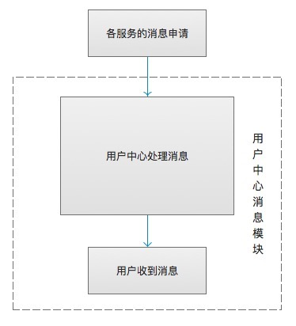

## 关于资源删除的一些说明

资源删除分为两种情况，第一种是当客户的资源发生欠费或者资源到期时，系统在第一时间将资源置为不可用状态，在3*24小时内，若客户没有及时续费，则资源将被直接清除；第二种情况指的是资源既没有欠费也没有到期，客户主动删除资源，则已删除的资源会被移入至回收站。下面对回收站机制进行四点说明：

（1）用户欠费或过期的资源不进入回收站，只有用户手动删除的云主机、云硬盘（包括系统盘）、云硬盘快照，仅此三类资源进入回收站，并提供还原恢复的功能。

（2）进入回收站的云主机个数（包括CPU、内存）不再占用配额，回收站内的系统盘、数据盘、云硬盘快照这些资源仍占用配额。

（3）回收站内的资源清除时间，在ECMC中可配。

（4）回收站内的资源不再继续计费。

## 关于配额的一些说明

用户中心依然保留配额功能，不同的是，对于管理控制台的用户而言，这一概念将被弱化，主要体现在将总览页中的配额功能区移到用户中心🡪基本信息功能模块下。

对于后台，特设“配额模板”功能模块，工作人员在为客户创建项目时，支持模板调用功能。

具体规则说明如下：

（1）ECSC：“账号管理”更名为“基本信息”，“组织信息”更名为“公司信息”，增加“配额信息”标签页，见下图；

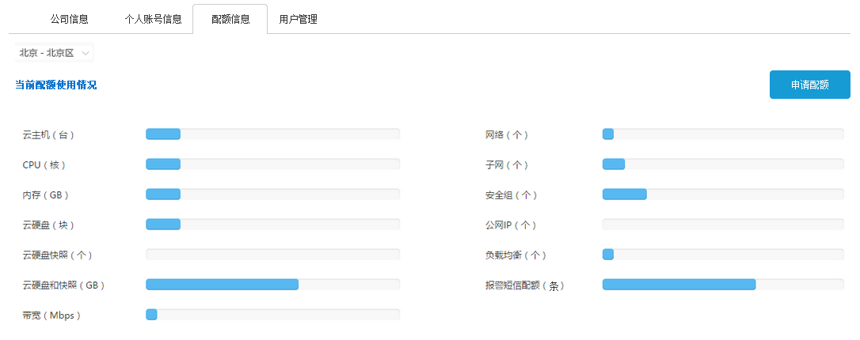

（2）ECMC：在业务管理中增加配额模板功能模块，支持对配额模板的创建、删除、编辑、查看操作，列表信息如下：

|  |  |  |  |  |  |
| --- | --- | --- | --- | --- | --- |
| **序号** | **条目** | **描述** | **场景-新建** | **场景-编辑** | **场景-调用** |
|  | 模板名称 | 1-20位字符，支持字母大小写、数字、下划线，点击可弹出详情页 | 空白输入框 | 可编辑 | 不可编辑 |
|  | 配额 | 配额中包含的全部参数 | 空白输入框 | 可编辑 | 不可编辑 |
|  | 描述 | 0-200位字符 | 空白输入框 | 可编辑 | 不显示 |
|  | 操作 | 编辑、删除 | 无 | 无 | 无 |

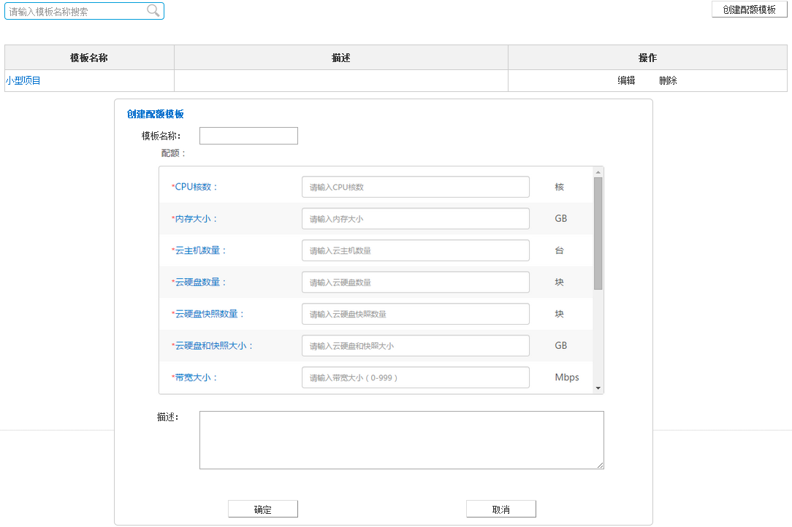

（3）ECMC：创建项目时仅支持调用配额模板，不支持保存操作，见下图。

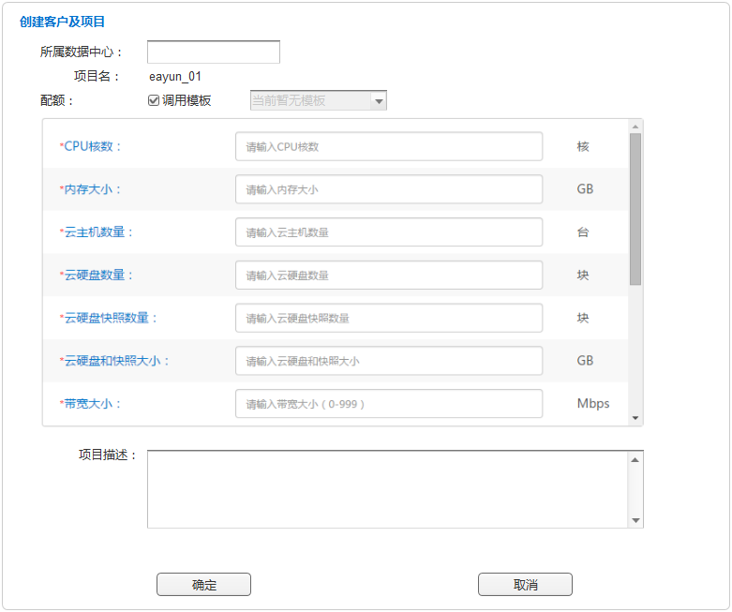

# 功能详述（运维中心）

本次用户中心功能需求，涉及运维中心的修改主要包含订单、消息、客户三部分，同时还需要增加一类财务角色，拥有财务类权限，管理员拥有最高权限。

## 订单管理

运维中心的订单管理与管理控制台的订单从逻辑上是一致的，信息如下：

| **序号** | **条目** | **描述** |
| --- | --- | --- |
|  | 订单编号 | 与客户提交的订单编号一致 |
|  | 产品 | 产品名称，如云主机-包年包月 |
|  | 订单类型 | 包括新购、续费、升级 |
|  | 客户名称 | 提交订单的客户名称，如：易云股份 |
|  | 创建时间 | 订单提交时间，精确到分 |
|  | 开通时间 | 服务开通时间，精确到分 |
|  | 订单状态 | 包括待审核、待支付、已完成、已取消 |
|  | 金额 | 订单金额，精确到分 |
|  | 操作 | 包括审核、查看详情 |

### 审核订单

为确保底层资源充足，商务人员有权限审核客户购买资源和开通服务的合理性。当有新订单时，商务人员和管理员可收到邮件提醒。**具体哪些模块需要人工审核，由各模块负责人提供。**

* 流程图



说明：（1）客户提交订单，订单状态为“待审核”，直到商务人员或者管理员审核通过，订单状态变为“待支付”或者“已完成”；若是商务人员审核未通过，则订单作废，状态变为“已取消”。

（2）服务开通时间，以订单完成时间为准。

* 原型界面

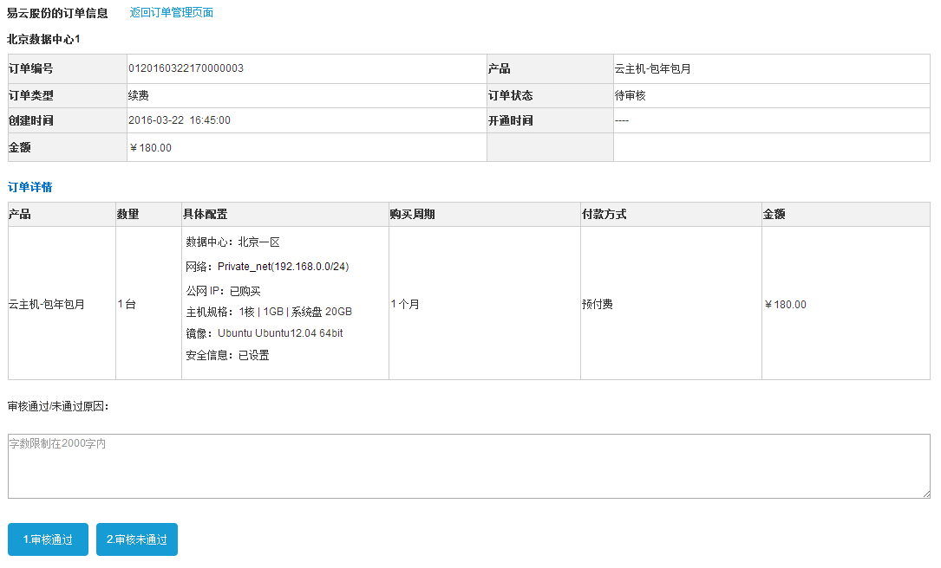

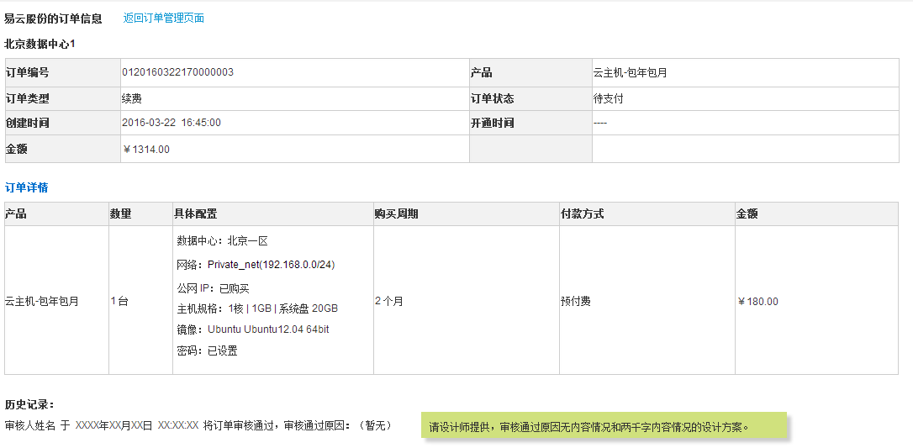

说明：（1）管理员或商务人员无论是审核通过还是审核未通过，都需要在详情页面里增加历史记录，如：“云主机-包年包月订单已通过审核！”，且订单状态更新为“待支付”或“已完成”或“已取消”。

（2）客户收到短信内容如下：

| **序号** | **场景** | **付款方式** | **内容** |
| --- | --- | --- | --- |
|  | 审核通过 | 预付费 | 尊敬的客户：您的云主机-包年包月订单已通过审核，请在45分钟内完成支付，如有问题请致电400-606-6396。【易云】 |
|  | 后付费 | 尊敬的客户：您的云主机-按需付费订单已通过审核，请登录管理控制台查看，如有问题请致电400-606-6396。【易云】 |
|  | 审核未通过 | 预付费 | 尊敬的客户：您的云主机-包年包月订单未通过审核，订单已被取消，如有问题请致电400-606-6396。【易云】 |
|  | 后付费 | 尊敬的客户：您的云主机-按需付费订单未通过审核，订单已被取消，如有问题请致电400-606-6396。【易云】 |

## 客户管理

### 概述

运维中心1.1.0版本上线后，基本满足运维人员对客户及其项目的管理功能，但是为支撑管理控制台更为庞大的业务模式，运维中心客户模块需做相应的细节调整。

### 功能列表

| **序号** | **功能点** | **描述** | **状态** | **优先级** |
| --- | --- | --- | --- | --- |
|  | 工单数据统计 | 包含客户发起的工单总量（包含客服代替客户发起的工单）、待处理工单数量 | 新增 | P1 |
|  | 即将到期资源统计 | 显示客户即将到期的资源数 | 新增 | P1 |
|  | 费用报表 | 查看客户每个月产出的费用报表 | 新增 | P1 |
|  | 交易记录 | 查看客户的交易记录 | 新增 | P1 |
|  | 账户余额 | 展示客户账户余额或欠费金额，管理员可修改 | 新增 | P1 |
|  | 冻结账户 | 提供冻结客户账户功能 | 新增 | P1 |
|  | 设置信用额度 | 设置客户购买类型，如线下配额购买或者在线购买，设置客户的欠费额度 | 新增 | P1 |

1）客户详情页中，增加工单统计数据，便于运维人员及时处理客户遇到的问题；

2）即将到期资源列表，罗列在项目列表下方，包括资源名称、资源类型、开通时间、到期时间、所属项目，距离到期时间前三个自然日才展现，每页展示五条记录；

3）费用报表同管理控制台的费用报表功能一致；

4）信用额度指当用户没有及时充值的情况下，已经开通的后付费服务允许使用的最大欠费额。若是用户在已经欠费的情况下仍要开通新的服务，此时必须先充值，否则不允许开通服务。

### 交易记录及账户余额

账户余额，展示客户账户余额或欠费金额，便于工作人员监管。同时管理员和财务人员拥有调整账户余额的权限，即后台充值/赠送/扣费等场景，当发生此项操作时，后台需在交易记录模块添加一条数据，如“管理员某某为客户实际充值 ￥100.00”。**前后台在此模块展示内容需分别处理。**

调整账户金额字段信息见下表：

| **序号** | **条目** | **描述** | **备注** |
| --- | --- | --- | --- |
|  | 账户余额 | 显示当前用户的账户余额 |  |
|  | 收支类型 | 包括：  收入  支出 |  |
|  | 调整原因 | 账户金额的调整原因  收入包括：  1）实际充值  2）额外赠送  3）其他  支出 | 对应不同的调整类型，交易记录展示不同内容，如下：  收入：  1）角色某某为客户实际充值  2）角色某某为客户额外赠送  3）角色某某为客户充值+**输入的原因**  支出：角色某某为客户扣费+**输入的原因** |
|  | 调整金额 | 调整的金额，精确到分 |  |
|  | 关联合同 | 是否需要关联合同 |  |
|  | 合同编号 | 合同的编号 | 字数限制在20位，支持大小写字母、数字、下划线 |

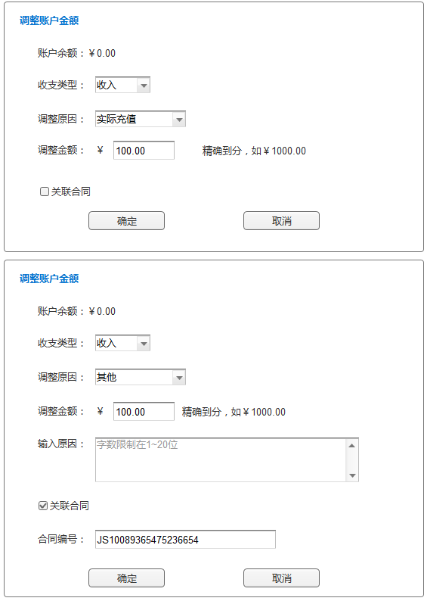

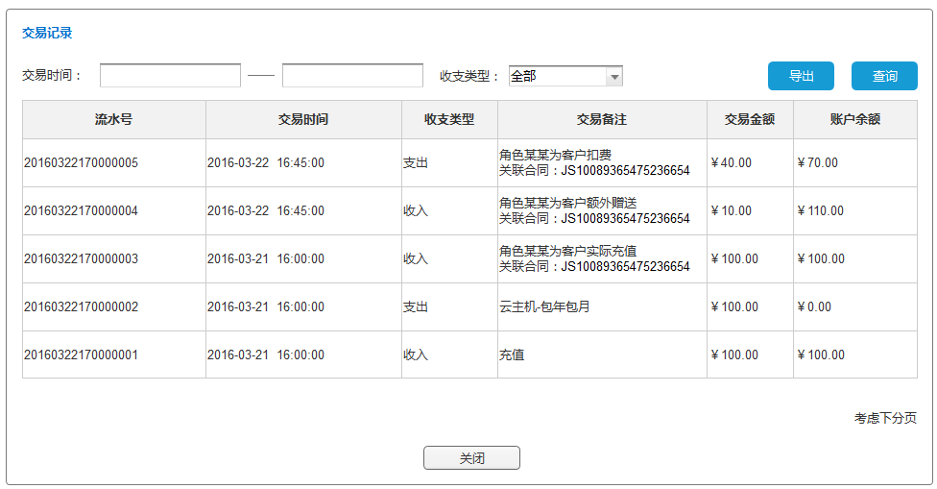

### 冻结账户

运维中心管理员有权限冻结客户账户，一旦账户被冻结，所有服务将被暂停，登录状态的客户超级管理员账号及其子账号页面立即提示“您的账户已冻结，请联系管理员！”确定后，退出登录。在账户冻结期间，无法成功登录管理控制台，提示“您的账户已冻结，请联系管理员！”。以云主机为例，账户冻结之后，后台自动将该账户下所有“未关机”的云主机执行“挂起”操作，所有私有网络的路由带宽设置为0，用户无法登录管理控制台，也无法远程访问。解冻之后，后台自动执行“恢复服务”操作，将其云主机置为“运行中”状态，同时所有网络的路由带宽恢复成冻结前的带宽大小。

账户冻结期间，后台可执行资源释放和恢复解冻两类操作。

恢复解冻后，预付费的资源或服务不提供延期处理。

## 公告管理

改进功能描述详见文档《易云公有云平台小改进需求20160623》。

## 角色权限

| **序号** | **功能** | **管理员** | **运维工程师** | **客服** | **商务** | **财务** |
| --- | --- | --- | --- | --- | --- | --- |
|  | 查看订单 | √ | √ | √ | √ | √ |
|  | 审核订单 | √ |  |  | √ |  |
|  | 查看客户信息 | √ | √ | √ | √ | √ |
|  | 修改账户金额 | √ |  |  |  | √ |
|  | 设置信用额度 | √ |  |  |  | √ |
|  | 冻结账户 | √ |  |  |  |  |
|  | 资源释放 | √ | √ |  |  |  |
|  | 恢复解冻 | √ |  |  |  |  |
|  | 查看费用报表 | √ |  | √ | √ | √ |
|  | 查看交易记录 | √ |  | √ | √ | √ |

## 日志管理

关于日志操作的记录，后续会在《日志信息记录表》进行维护。

# 其他非功能性需求

## 兼容性需求

兼容Google Chrome和Mozilla Firefox和IE10以上(包括Edge)浏览器，分辨率支持最小1024*768，最大1920*1080，设计稿按照1336*768来做。当分辨率低于1024*768时，自动出现横向和纵向滚动条，以实现全页面操作。

## 其他工作需求

由于之前公有云平台缺乏用户中心和在线购买的模块，所以各模块具体计费规则和计费参数均未制定，伴随第一版本用户中心的上线，各模块的具体计费参数与计费方式也需要明确，各模块也需要针对用户中心做出一定的修改，由通用模块的负责人与各服务模块再进一步确定工作任务。